《美丽的村庄》教案
教学目的：
1、情感目标：通过探究性学习、歌唱等活动，体验欧洲民族民间音乐的风格特征，培养对欧洲音的兴趣
2、过程与方法：体验法，模仿，探究合作
3、知识目标：学会《美丽的村庄》并能大胆、自信的演唱
教学重点：学会歌曲
教学难点：弱起，附点节奏，歌曲风格的把握
教学用具：多媒体，钢琴
一．导入
请同学们描述一下自己心中美丽的村庄是什么样的？
下面老师给大家准备了几幅图片，请同学们边看边想用什么样的音乐来表现这些美丽村庄的风景呢？（提示：节奏—缓慢，轻快的，旋律---松散，紧凑的。）
如果让你们来演唱这样的歌曲，会什么样的声音来表现这样的音乐呢？（欢快、活泼、热情、有活力的。）
下面我们来听一首意大利的民歌，看看那里的人们是怎么样来歌唱自己美丽的村庄的？（播放歌曲）
二．歌曲学唱
1. 这首歌曲的演唱形式是什么？---童声合唱。
2.老师范唱
3.难点解决：
a、所有附点音符抽出来练习（老师可以采取一种办法，抛砖引玉，让学生想一些方法；或引导走跳步；直接唱谱；结合律动编表演边唱等）
b、所有后半拍起的地方抽出练习（在桌子上拍出的节奏或用并步的方式表演等然后结合唱同学们很快掌握）
c、后半拍起的地方（用提前准备好的筷子敲击桌面，响声后开唱，多练习，学生很容易掌握）
d、“啦啦啦·····”老师弹琴，学生跟唱
e、总体聆听歌曲
f、让学生和老师一起边打拍边唱
三．歌曲情绪
1、老师通过两种指挥动作来表现后半部分音乐，一种是动感的，一种是抒情的，让学生试着思考一下哪些地方适合表现动感，哪些地方适合表现抒情。
a前半部分是抒情的，后半部分是动感的。
b 重复的三个小节，强调；附点节奏把一二两段连接起来，首尾呼应；强音记号唱出动感，激昂的情绪。
2、 再次聆听音乐，对歌曲进行分析，想一想这些情绪是如何通过歌声来表达的。（学生回答老师总结）
歌曲采用二部曲式结构而成。歌曲的第一乐段：由弱拍起始，节奏比较密集。歌曲的旋律起伏较大，给人以清新活泼的感觉，在向大家描述美丽的村庄。
歌曲的第二乐段：开始部分节奏疏密相间，其中切分节奏加长。旋律线主要呈上扬的趋势，使人情绪激昂、振奋，感情更加激动，由衷地表达出人们对家乡的赞美之情。欢快，活泼，热情，有弹性的声音来演唱这首歌曲。
四．拓展学习一点二部轮唱，增加学生兴趣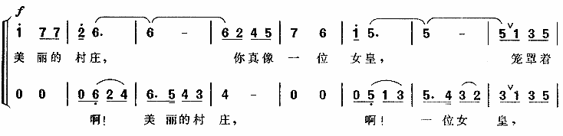
五．小结学习情况（完整演唱歌曲）
六．作业
根据《美丽的村庄》的旋律结合自己所生活的环境来编创歌词。下节课展示。

